Начальнику відділу організації повітряної розвідки та протидії безпілотним повітряним суднам штабу
підполковнику Армену МКРТЧЯН

Донесення про політ

Дата вильотів: {{DATE}}
Ділянка: {{UNIT}}
Вильоти:
{{FLIGHTS_LIST}}
Маршрут: {{ROUTE}}
БпАК: {{UAV_SYSTEMS}}
Склад екіпажу: {{CREW}}
Результати: {{RESULTS}}

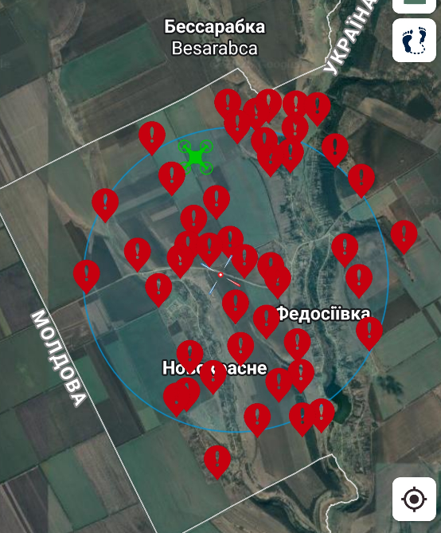

Зв'язок на кордоні підтримувався:
з ПН, ОЧ {{UNIT}} по р/ст. по радіомережі;
відео-, фотодокументування здійснювалися штатною апаратурою БпАК.
Погода по маршруту: температура повітря +16°С, польотна видимість 8-10 км, хмарність 2-3 бали вище висоти польоту, вітер 55º / 6 м/с, небезпечних явищ погоди не спостерігалось.
Готовність екіпажу та стан БпАК: БпАК справний, недоліків у роботі техніки не виявлено. Політ виконано в штатному режимі, відмов у системах керування та телеметрії не зафіксовано. Зауважень немає.
Донесення склав
{{CREW}}

